EDITAL DE CONVOCAÇÃO N.º 001/2015

O Presidente da AMVALI – Associação dos Municípios do Vale do Itapocu, Senhor LAURO FRÖHLICH, Prefeito de Guaramirim/SC, de acordo com o disposto nos Estatutos Sociais,

CONVOCA:

Os Prefeitos da AMVALI, a participarem da 122ª Assembleia Geral Ordinária da AMVALI, com a seguinte programação:

Data: 10 de fevereiro de 2015 (terça-feira)
Horário:14h00
Local: Sede da AMVALI, sito a Rua Arthur Gumz, 88 – Vila Nova
Município: Jaraguá do Sul (SC)

ORDEM DO DIA:

- Posse do novo Presidente da AMVALI/2015;
- Assinatura do Termo de Posse;
- Palavra Livre.

Jaraguá do Sul, 30 de janeiro de 2015.

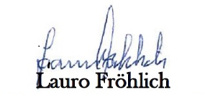
Prefeito de Guaramirim/SC
Presidente da AMVALI

